Pflichtenheft
  - Freigabegrenzen Bestellung
Dok.-Version 1.1

Kunde: | Deutsche Windtechnik
Projekt: | Deutsche Windtechnik laufende Betreuung
proALPHA Version: | 7.1e
proALPHA Installation(en): | DE
Oberflächensprache: | Deutsch
Verfasser: | Benedikt Giese (übernommen + ergänzt)
angelegt am: | 30.01.2025
letzte Änderung am: | 10.02.2025
Ansprechpartner Kunde: | Jens Finzel (DWT)

Das vorliegende Dokument beschreibt eine Anpassung bzw. Erweiterung der Standardsoftware proALPHA und ist vom Kunden geprüft. Das fachliche Design in den Kapiteln 2 - 4 wird hiermit unter Beachtung der Voraussetzungen im Abschnitt „Schlussbestimmungen“ zur technischen Spezifikation und Kalkulation freigegeben:

……………………………………………………….
Datum und Unterschrift Kunde

Inhalt
1. Anforderungen 3
1.1 Referenzen 3
1.2 Zusammenfassung und Zielsetzung 3
1.3 Anforderungsbeschreibung 3
1.4 Anforderungsglossar (Begriffserklärung) 3
2. Fachliches Design 4
2.1 Beschreibung der Lösung 4
2.1.1 Freigabegrenzen Warenwert 4
2.2 Abgrenzung 5
3. Testfälle 6
3.1 Freigabegrenzen Bestellung 6
4. Voraussetzungen 8
4.1 Technische Voraussetzungen 8
4.2 Organisatorische Voraussetzungen 8
4.3 Hinweise zur Inbetriebnahme 8
5. Technisches Design 9
5.1 <Vorlage für Abschnitt> 9
5.1.1 Oberfläche 9
5.1.2 Geschäftslogik 9
5.1.3 Datenmodell 9
6. Schlussbestimmungen 10
7. Anhang 11
7.1 Abbildungsverzeichnis 11
7.2 Tabellenverzeichnis 11
8. Änderungshistorie 12

Anforderungen

Referenzen
Im Rahmen des Optimierungsprojektes der DWT KG (Mandant 171) kam die Anforderung in der Abteilung Einkauf hoch.

Zusammenfassung und Zielsetzung
Die Abteilung Einkauf hat Freigabegrenzen für Warenwerte, die abhängig von Personenkreisen sind.
Der Wunsch ist einen einfachen Hinweis in den Bestellpositionen zu haben, die einem Sachbearbeiter deutlich macht, dass der Warenwert überschritten ist und eine Freigabe durch eine zweite Person erforderlich ist.

Anforderungsbeschreibung
In den Bestellpositionen soll der Warenwert rot markiert werden, genau dann, wenn der Bestellwert aus einem ACM-Parameter erreicht oder überschritten ist.

Anforderungsglossar (Begriffserklärung)

Begriff | Erklärung
Tabelle 1: Anforderungsglossar

Fachliches Design

Beschreibung der Lösung

Freigabegrenzen Warenwert

Geschäftslogik & Oberfläche
In einem neuen mandantenspezifischen ACM-Parameter Vorschlag: „X_Warenwert“ (die genaue Bezeichnung des ACM-Parameters wird durch die Entwicklung definiert) wird ein Betrag eingetragen (beispielsweise 30.000). Dieser Wert ist auch komplett unabhängig von einer Währung.
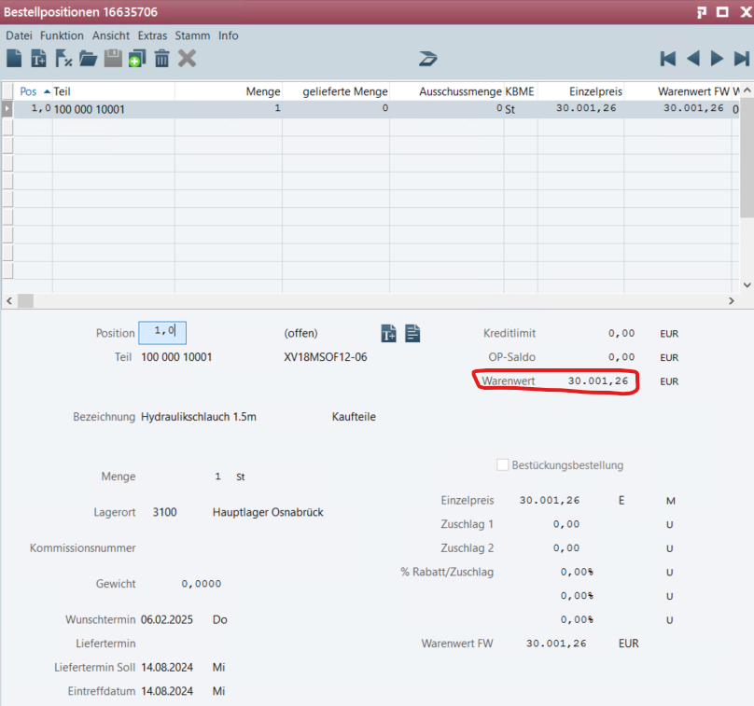
Abbildung 1 Feld Warenwert in der Bestellposition
Sobald der Warenwert den hinterlegten Wert erreicht oder überschreitet aus dem ACM-Parameter, dann soll das Feld „Warenwert“ in allen Bestellpositionen der Bestellung rot markiert werden.
Die rote Markierung soll analog zur Unterschreitung des Mindestbestellwerts das Feld farbig hinterlegen (Standardfunktionalität):
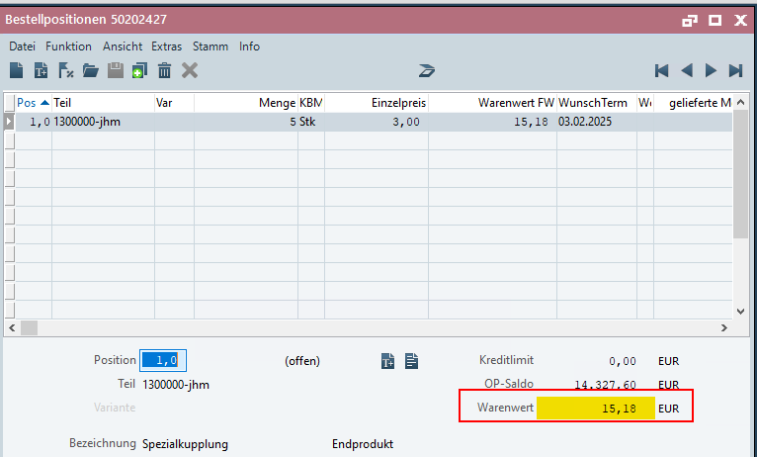
Abbildung 2 Gelbe Markierung bei Unterschreitung des Mindestbestellwerts
Unterschreitet der Warenwert den hinterlegten Wert aus dem ACM-Parameter ist, dann soll das Feld „Warenwert“ in allen Bestellpositionen der Bestellung nicht mehr rot markiert werden.
Wenn der Warenwert den Mindestbestellwert unterschreitet (gelbe Markierung aus dem Standard) & der Freigabewert aus dem neuen ACM-Parameter überschritten wurde (rote Markierung dieser Modifikation), soll die rote Markierung hinterlegt werden & nicht die gelbe.
Ist der ACM-Parameter „X-Warenwert“ auf 0 gesetzt, dann soll der bisherige implementierte proALPHA-Standard greifen.

Datenmodell
Mandantenspezifischer ACM-Parameter, Vorschlag: „X_Warenwert“ (die genaue Bezeichnung des ACM-Parameters wird durch die Entwicklung definiert) mit initialem Wert 0.

Ausgabe
Keine Ausgabe notwendig.

Abgrenzung
Die Anpassung bezieht sich auf die genannten Tabellen, Felder und Programme.
Mit diesem Pflichtenheft werden nicht automatisch funktionale Erweiterungen in angrenzenden Modulen der proALPHA Umgebung, wie DMS, Analyzer, Listen und Formulare vorgenommen. Auch die proALPHA Hilfe wird nicht automatisch erweitert.
Änderungen in angrenzenden Modulen / Programme müssen im Pflichtenheft beschrieben und definiert sein.

Testfälle
Die spezifizierten Testfälle bilden die hier beschriebene Anpassung ab und sind die Grundlage für die Abnahme der Software.

Freigabegrenzen Bestellung
Pkt. | Beschreibung | Erwartetes Ergebnis | Testdaten
 | Bestellung wird mit mehreren Bestellpositionen angelegt. Der Warenwert überschreitet den Wert aus dem neuen ACM-Parameter | Der Warenwert wird in allen Bestellpositionen rot markiert. | ACM-Parameter wird auf 30.000 gesetzt.
 | Testergebnis (inkl. Screenshots)
 | Die Bestellung unterschreitet den Warenwert aus dem ACM-Parameter, z.B. durch Löschen einer Bestellposition oder Änderung eines Preises. | Der Warenwert wird in allen Bestellpositionen nicht mehr rot markiert. | ACM-Parameter wird auf 30.000 gesetzt.
 | Testergebnis (inkl. Screenshots)
 | Neuanlage einer Bestellung für einen Lieferanten mit hinterlegtem Mindestbestellwert über 30.000€ | Der Warenwert ist gelb hinterlegt, da der Mindestbestellwert nicht erreicht wird.
 | Testergebnis (inkl. Screenshots)
 | Anlage von Positionen, sodass der Warenwert über dem Wert aus dem ACM-Parameter, aber unter dem Mindestbestellwert liegt. | Der Warenwert ist rot hinterlegt, da die Wertgrenze den Mindestbestellwert übersteuert.
 | Testergebnis (inkl. Screenshots)

Voraussetzungen

Technische Voraussetzungen
Die Nutzung von proALPHA Funktionalitäten außerhalb des Concurrent User Models (Anbindung von Fremdsystemen, Hintergrundverarbeitung) erfordert die Lizenzierung sog. Software Services.
Mit „Nutzung von proALPHA Funktionalitäten“ ist jegliche Verwendung bzw. jeglicher Zugriff auf die proALPHA Infrastruktur gemeint, z.B.
- Schreiben in Datenstrukturen von proALPHA
- Aufruf von proALPHA Klassen und sonstiger Geschäftslogik
- Aufruf von proALPHA Services
Für die im Pflichtenheft beschriebene Realisierung werden daher folgende Software Services benötigt:
- <Hier bitte Services aufführen, sonst Abschnitt löschen>
- …

Organisatorische Voraussetzungen

Hinweise zur Inbetriebnahme

Technisches Design

Zu 2.1.1 Freigabegrenzen Warenwert

Oberfläche
Rotfärbung des Warenwertes bei Überschreitung des ACM-Wertes

Geschäftslogik

{fnarg
pa_lUISvcSetWidgetColor
"gdWarenwert:handle in frame {&FRAME-NAME},
'DM_WarningBGColor,DM_WarningFGColor':U"}.

{fnarg
pa_lUISvcSetWidgetColor
"gdWarenwert:handle in frame {&FRAME-NAME},
'DM_ColorPool_red_1,DM_DataDisplayFGColor':U"}.

Wenn Warenwert den ACM überschreitet, dann rot, auch wenn Mindestbestellwert überschritten, sonst Standardlogik

Datenmodell
Neuer ACM XE_NetPurchase, integer

Schlussbestimmungen
Dieses Pflichtenheft bildet die Grundlage für kundenspezifische Erweiterungen der Standardsoftware proALPHA®.
Die kundenspezifischen Erweiterungen umfassen nur den in diesem Pflichtenheft definierten Bereich. Über diesen Rahmen hinausgehende Funktionalität wird nicht zur Verfügung gestellt.
Sofern nicht ausdrücklich anders vereinbart, werden die kundenspezifischen Erweiterungen nur in deutscher Sprache erstellt: Es erfolgt keine Übersetzung von Programmen, Programmteilen oder Daten in andere Sprachen. Dies gilt auch für die von proALPHA® im Standard unterstützten Sprachen.
Die kundenspezifischen Erweiterungen werden vor der Auslieferung sorgfältig getestet. Aus technischen Gründen ist es jedoch nicht möglich, den Test unter den gleichen Bedingungen und mit den gleichen Daten durchzuführen, mit denen der Einsatz beim Kunden erfolgen wird. Deshalb wird empfohlen, die Funktionen nach ihrer Auslieferung in der realen Systemumgebung sorgfältig zu prüfen.
Dem Kunden ist bekannt, dass für die Übertragung der in diesem Pflichtenheft definierten Funktionen in neue Versionen von proALPHA® Abweichungen in Darstellungsdetails oder der Handhabung erforderlich werden können. Das vorliegende Pflichtenheft behält auch in diesem Fall seine Gültigkeit, sofern für die in diesem Pflichtenheft definierten kundenspezifischen Erweiterungen eine Pflegevereinbarung besteht und keine Änderungen in der Funktionalität zu vereinbaren sind.
Dieses Pflichtenheft dokumentiert die kundenspezifischen Erweiterungen. Es ist keine weitere über die in diesem Pflichtenheft enthaltene Leistungsbeschreibung hinausgehende Dokumentation zur Verfügung zu stellen. Fragen zu kundenspezifischen Erweiterungen werden von der Hotline entgegengenommen und weitergeleitet.
Durch Ihre Unterschrift auf Seite 1 bestätigen Sie,
dass das Pflichtenheft in der vorliegenden Version akzeptiert und Vertragsbestandteil wird,
dass dieses Pflichtenheft den Funktionsumfang der zu erstellenden Software definiert und Nebenabreden bezüglich der Funktionalität nicht bestehen.

Anhang

Abbildungsverzeichnis
Abbildung 1 Feld Warenwert in der Bestellposition 4
Abbildung 2 Gelbe Markierung bei Unterschreitung des Mindestbestellwerts 5

Tabellenverzeichnis
Tabelle 1: Anforderungsglossar 3

Änderungshistorie
Dok. -  version | Datum | Bearbeiter | Veranlasser | Kapitel | Beschreibung
1.0 | 17.01.2025 | Benedikt Giese (übernommen + ergänzt) | Jens Finzel (DWT) | Alle | Initiale Neuanlage
1.1 | 03.02.2025 | Benedikt Giese (übernommen + ergänzt) | Jens Finzel (DWT) | Alle | Überarbeitung und Finalisierung

